Итоговая контрольная работа по предмету
«Музыка» за 4 класс МБОУ ШР СОШ «СОШ № 2»
4 «____» класс
Вариант – 1.
Фамилия ______________________________
Имя_______________________________

Решите 10 заданий.

1 задание (1 балл) Соединить стрелочками фамилии композиторов с именами:

1) 1. Глинка а) Петр
2) 2. Штраус б) Фридерик
3) 3. Чайковский в) Михаил
4) 4. Шопен г) Иоганн

2 задание (1 балл) Назовите инструмент, на котором виртуозно играл Николо Паганини:

а) скрипка 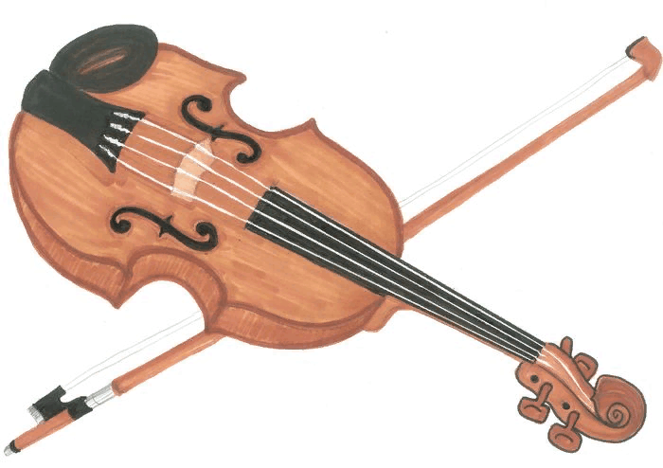

б) флейта 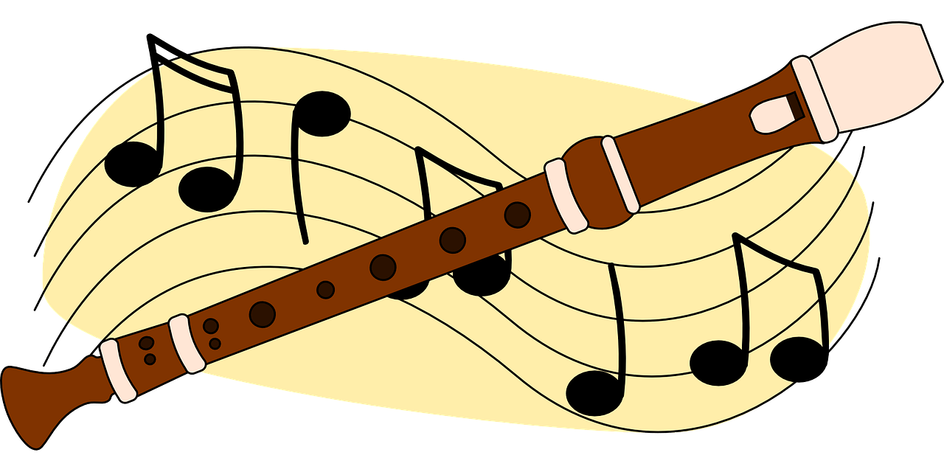

в) фортепиано 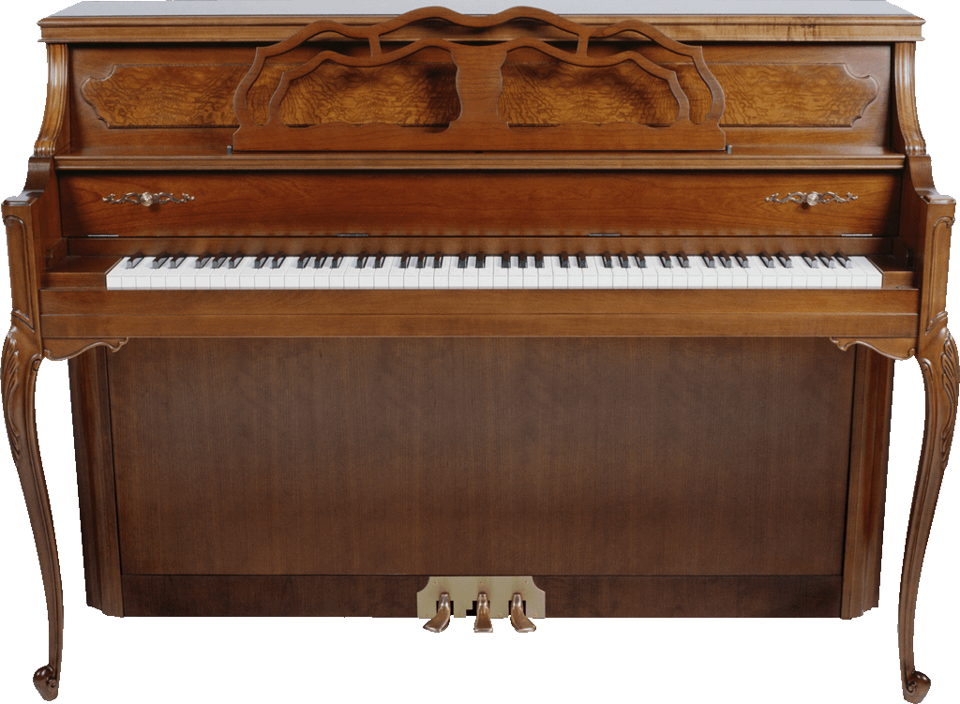

3 задание (1 балл) Допиши ноты
До, ____, ми, ____, соль, ___,______

4 задание (1 балл)

5 задание (1 балл) Какие средства в своей работе использует:
1. Поэт а) краски
2. Художник б) звуки
3.Композитор в) слова

6 задание (1 балл) Продолжи строчку из Гимна России:

Славься, Отечество, наше ...

Варианты ответов
А) народное
Б) огромное
В) свободное

7 задание(1 балл) Найди соответствующее определению название музыкального жанра и впиши нужную букву.
1)Музыкальный спектакль, в котором действующие лица танцуют_______
2) Музыкальный спектакль, в котором действующие лица поют_______
3)Сольная песня с инструментальным сопровождением____________
4)Произведение, для симфонического оркестра_________
а)Симфония б) Балет в) Опера г) Романс

8 задание (1 балл) Какие музыкальные инструменты входят в состав оркестра русских народных инструментов, а какие в состав симфонического оркестра? Впиши нужные буквы.
1) Симфонический оркестр ____, ____, ____.
2) Оркестр русских народных инструментов ____, ____, ____.
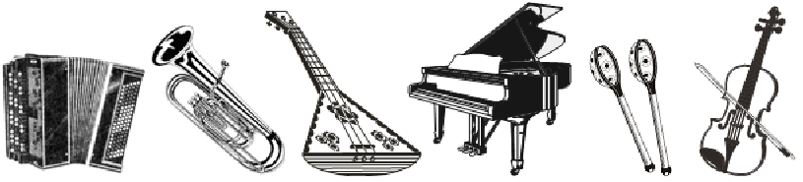
а) б) в) г) д) е)

9 задание (1 балл) Соедини линиями средство музыкальной выразительности и его определение.
1) РИТМ А) скорость движения в музыке
2) ДИНАМИКА Б) чередование коротких и длинных звуков
3) ЛАД В) сила звучания в музыке
4) ТЕМП Г) настроение в музыке

10 задание (1 балл) Запиши ответы
- Низкий мужской голос.
- Герой оперы, который играл на гуслях.
- Ансамбль из трех исполнителей.
- Самый большой музыкальный инструмент.
- Знаки для записи музыки.

Критерии оценивания:
Количество баллов | оценка
25-30 | 5
21-24 | 4
14-20 | 3
0-13 | 2

